

Informar Leitura de Fiscalização
O objetivo desta funcionalidade é informar a leitura de fiscalização para um imóvel. A opção pode ser acessada via Menu de sistema, no caminho: GSAN > Micromedição > Leitura > Informar Leitura de Fiscalização.
Feito isso, o sistema visualiza a tela abaixo:
Informamos que os dados exibidos nas telas a seguir são fictícios e não retratam informações de clientes.
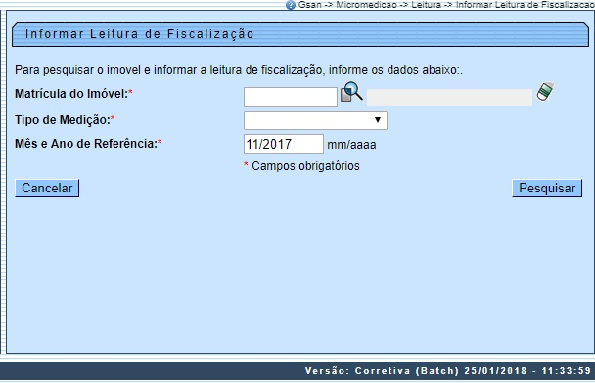
Inicialmente, o sistema exibe a tela acima, para que sejam informados os dados sobre a matrícula do imóvel, o tipo de medição e o mês/ano de referência do faturamento. Faça isso e clique em . O sistema visualiza a próxima tela:
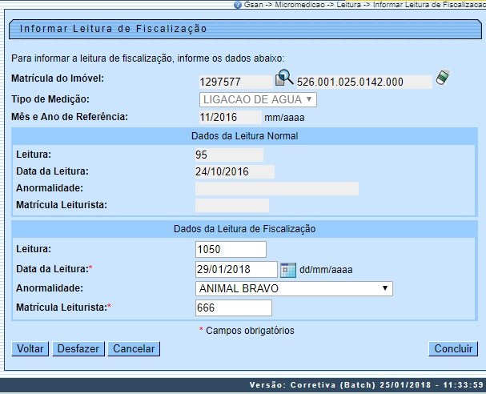
Agora, o sistema exibe os dados da leitura normal do imóvel, abrindo uma janela (Dados da Leitura de Fiscalização) para que sejam informados os dados da leitura fiscalização. Informe os dados e clique no botão . O sistema efetua algumas validações:
- Validar mês e ano de referência do faturamento:
  - Caso o mês e o ano de referência do faturamento seja inválido, o sistema exibe a mensagem: Mês e ano de referência do faturamento inválido.
  - Caso o mês e o ano de referência do faturamento seja posterior à referência do faturamento no SISTEMA PARÂMETRO, o sistema exibe a mensagem: Mês e ano de referência do arquivo é posterior ao mês e ano de referência do faturamento corrente.
- Verificar existência da matrícula do imóvel:
  - Caso a matrícula do imóvel informada não exista no sistema, o sistema exibe a mensagem: Matrícula inexistente.
- Verificar existência da matrícula do funcionário:
  - Caso a matrícula do funcionário informada não exista no sistema, o sistema exibe a mensagem: Matrícula do Funcionário inexistente.
- Validar Data de Leitura:
- Caso o mês e ano da data de leitura sejam diferentes do mês e ano de referência do faturamento informado e do mês e ano seguinte, o sistema exibe a mensagem: Data de Leitura incompatível com o ciclo do faturamento.
- Validar Quantidade de Dígitos da Leitura:
  - Caso a quantidade de dígitos da leitura seja superior ao número de dígitos de leitura do hidrômetro, o sistema exibe a mensagem: Quantidade de dígitos da leitura é superior ao número de dígitos de leitura do hidrômetro.
- Verificar preenchimento dos campos:
  - Caso o usuário não informe ou selecione o conteúdo de algum campo necessário à informação da leitura de fiscalização, o sistema exibe a mensagem: Informe «nome do campo que não foi preenchido ou selecionado».
- Verificar sucesso da transação:
  - Caso o código de retorno da operação efetuada no banco de dados seja diferente de zero, o sistema exibe a mensagem conforme o código de retorno; caso contrário, exibe a mensagem «descrição da função» efetuada com sucesso.
- Verificar a existência de dados:
  - Caso não exista a tabela na base de dados, o sistema exibe a mensagem: Tabela «nome da tabela» inexistente.
  - Caso a tabela esteja sem dados, o sistema exibe a mensagem: Tabela «nome da tabela» sem dados para seleção e cancela a operação.
- Verificar existência da leitura de fiscalização:
  - Caso já exista leitura de fiscalização para a ligação de água ou poço, no mês e ano de referência do faturamento informado, o sistema apresenta os dados da leitura de fiscalização, permitindo que sejam alterados.
- Verificar existência do histórico de medição:
  - Caso não exista o histórico de medição para a ligação de água ou poço, conforme o tipo de medição, no mês e ano de referência do faturamento informado, o sistema exibe a mensagem: Imóvel sem dados para faturamento no mês «nome do mês e ano de faturamento informado ».
- Verificar existência de hidrômetro:
  - Caso o tipo de medição corresponda à ligação de água e não exista hidrômetro instalado para a ligação de água, o sistema exibe a mensagem: Fiscalização para ligação de água sem hidrômetro.
  - Caso o tipo de medição corresponda a poço e não exista hidrômetro instalado para o poço, o sistema exibe a mensagem: Fiscalização para poço sem hidrômetro.

Tela de Sucesso
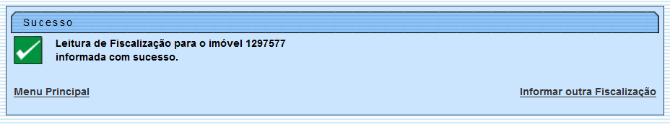

Preenchimento dos Campos
Campo | Preenchimento dos Campos
Matrícula do Imóvel | Campo obrigatório - Informe a matrícula do imóvel, ou clique no botão , link Pesquisar Imóvel para selecionar a matrícula desejada. A identificação do imóvel será exibida no campo ao lado.  Para apagar o conteúdo do campo, clique no botão ao lado do campo em exibição.
Tipo de Medição | Campo obrigatório - Selecione o tipo de medição na lista de opções disponibilizadas pelo sistema.
Mês e Ano de Referência | Campo obrigatório - Informe o mês e o ano de referência da leitura, no formato mm/aaaa (mês, ano).
Dados da Leitura Normal
Leitura | Este campo será exibido pelo sistema e não permite alteração.
Data da Leitura | Este campo será exibido pelo sistema e não permite alteração.
Anormalidade | Este campo será exibido pelo sistema e não permite alteração.
Matrícula do Leiturista | Este campo será exibido pelo sistema e não permite alteração.
Dados da Leitura de Fiscalização
Leitura | Informe a leitura fiscalização.
Data da Leitura | Campo obrigatório - Informe a data de leitura, no formato dd/mm/aaaa (dia, mês, ano), ou clique no botão , link Pesquisar Data - Calendário, para selecionar a data desejada.
Anormalidade | Selecione a anormalidade na lista de opções disponibilizadas pelo sistema.
Matrícula do Leiturista | Campo obrigatório - Informe a matrícula válida (cadastrada) do leiturista que realizou a leitura fiscalização.

Funcionalidade dos Botões
Botão | Descrição da Funcionalidade
 | Ao clicar neste botão, o sistema permite consultar um dado nas bases de dados.
 | Ao clicar neste botão, o sistema apaga o conteúdo do campo em exibição.
 | Ao clicar neste botão, o sistema permite pesquisar nas bases de dados com base nos parâmetros informados para informar a leitura fiscalização.
 | Ao clicar neste botão, o sistema permite selecionar uma data válida, no formato dd/mm/aaaa (dia, mês, ano), link Pesquisar Data - Calendário.
 | Ao clicar neste botão, o sistema volta à tela anterior.
 | Ao clicar neste botão, o sistema desfaz o último procedimento realizado.
 | Ao clicar neste botão, o sistema cancela a operação e retorna à tela principal.
 | Ao clicar neste botão, o sistema conclui a operação de informar a leitura fiscalização.

Referências
Informar Leitura de Fiscalização

Termos Principais
Leitura
Micromedição
Clique aqui para retornar ao Menu Principal do GSAN

